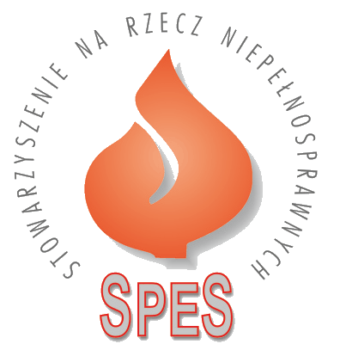
Program Pomocy Dzieciom jest skierowany do znajdujących się w trudnej sytuacji finansowej rodzin, opiekujących się dziećmi, które na skutek choroby lub wypadku znalazły się w ciężkim stanie klinicznym. Są to dzieci wymagające wsparcia funkcji życiowych za pomocą respiratora bądź koncentratora tlenu, karmienia dojelitowego lub pozajelitowego, innych całodobowych specjalistycznych zabiegów opiekuńczych i pielęgnacyjnych.

Chcemy pomóc tym, którzy ze swym cierpieniem i ogromnymi problemami pozostają osamotnieni. Utworzyliśmy fundusz pomocy stypendialnej aby zebrane środki rozdysponować wśród najbardziej potrzebujących. Procedury programu zostały przez nas tak zaplanowane aby uczynić je jak najbardziej dostępnymi, i aby w jak najmniejszym stopniu obciążały rodziny.
Wysokość stypendium jest ustalana indywidualnie dla każdej z rodzin, jest ono przyznawane na okres jednego roku. Osoby ubiegające się o przyznanie świadczenia składają drogą elektroniczną wniosek, do którego nie są załączane żadne dokumenty. Dopiero po analizie wniosków kontaktujemy się z wybranymi przez nas rodzinami, wstępnie zakwalifikowanymi do programu, które kompletują potrzebną dokumentację i przesyłają nam do weryfikacji.
Wnioski o stypendia na lata 2014/2015 przyjmujemy do dnia 28.03.2014 roku.
Jeśli Twoje dziecko znajduje się w ciężkim stanie klinicznym, wymaga całodobowych specjalistycznych zabiegów opiekuńczych i pielęgnacyjnych, a Twoja rodzina znajduje się w trudnej sytuacji finansowej, jesteś potencjalnym adresatem naszego stypendium.

Wszystkie informacje na stronie internetowej: www.spes.org.pl/stypendia


Stowarzyszenie na Rzecz Niepełnosprawnych SPES
Organizacja Katolicka ∙ Organizacja Pożytku Publicznego
KRS: 00000 14574
Katowice ∙ ul. Kościuszki 46 ∙ tel. 32 205 38 80
www.spes.org.pl ∙ e-mail: spes@spes.org.pl

